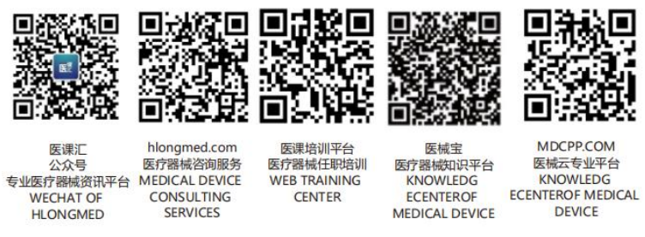 |  | 医疗器械有限公司 |  |  | 文件编号 | XXX-WI-AD01-2016
 |  |  |  |  | 受控状态 | 受控文件 |  | 版本 | B/0
文件名称 |  | 办公室管理制度 |  |  | 生效日期 |  |  | 页数 | 3
第一章 总则
第1条 目的
为加强办公区域管理，创造文明的办公环境，维护正常的办公秩序，树立良好的公司形象，提高办公效率，特制定本管理制度。
第2条 适用范围
1.本制度适用于公司总部及各分部办公区域办公环境的管理。
2.公司内全体员工均应遵守本制度。
第3条 职责划分
1.行政部负责总部和分部办公区域的日常监督管理工作。
2.公司各部门负责人负责部门内办公区域的日常监督管理工作。
3.公司全体员工应按公司规定做好个人办公区域的个人卫生清洁整理工作。
第二章 办公秩序管理规定
第4条 工作时间内，员工不得无故离岗、串岗，不得上网闲聊、看电影、购物、下载等与工作无关的事，办公区域内禁止大声喧哗，确保办公环境的安静有序。
第5条 员工个人手机或固定电话铃声响后应尽快接听或调至较小声音，避免电话、手机响声不断，接听电话时应注意语调、语音，有电话转接或工作需要时切勿高声呼叫他人影响办公环境的安静。
第6条 在办公区域内，请将电脑、手机QQ消息声音关闭，音乐及其他影响办公环境的声音请勿出现。
- 员工间的工作交流应在规定的区域内进行（会议室）或通过公司内线电
话联系，如需在个人工作区域内进行谈话的，时间一般不应超过五分钟（特殊情况除外）。
- 工作时间内，外部人员不得无故在办公区域内逗留。
- 禁止在办公区域内用餐、吃零食。
- 禁止在办公区域内吸烟。
第三章 办公室物品摆放管理规定
第11条 办公桌上应素雅、整齐、清洁，各类文件不得随意摆放，桌面上除台历、电话、茶水杯、常用文件和书籍、纸笔等必备物品外，应尽量不摆放其他物品。
第12条 电脑显示器不粘贴任何装饰物，主机放于桌下。
第13条 办公室内的垃圾筐、塑料袋应摆放在较隐蔽处。
第14条 饮水机、微波炉等公共设施应放于指定地点，不得随意移动。员工离开工位后必须将办公椅推回原位。
第15条 员工衣物应放置指定区域，禁止在公共区域摆放，个人外套等衣物员工
需归纳整理整齐，在指定区域挂放，保证座椅上无杂物，确保办公环境整洁美观。
第四章 办公室卫生管理规定
第16条 办公室人员要讲究卫生，养成良好的卫生习惯，保持办公室内外清洁美观。
- 上班前5分钟打扫自己办公区域卫生，整理文件，保持办公桌整洁。
- 定期擦洗一次自己使用的电脑主机及键盘，爱护电脑。
- 墙面需保持整洁，除公司指定悬挂物品外，不可随意悬挂其他物品。
- 窗台应保持洁净，形象统一，不堆放档案盒或其他私人物品，可摆放绿色植物、公司统一文宣品、集体合影等。
- 不准随地吐痰，乱扔纸屑、烟头、瓜果、皮核，禁止从窗户往外吐痰、倒水、乱扔杂物。
- 保证办公区域空气清新，避免食用带有刺激性异味的食品、饮料。
第17条 员工应自觉维护公共区域卫生。
第五章 办公室员工日常行为规范
第18条 员工衣着应当合乎公司形象及部门形象，原则上员工穿着及修饰应稳重大方、整齐清爽、干净利落、服装正规、整洁、完好、协调、悦目（如有特殊规定，按照分部规定执行）。
第19条 在工作区域应保持良好的坐姿、行姿，避免出现躺、卧等不好的姿态。
第20条 工作中员工不得擅自翻阅、使用他人的文件、资料、报告等材料。
第21条 未经行政部同意，禁止私自调换工作位置或挪动工作台、文件柜等办公家具、办公设备。
第22条 电脑的日常维护由使用人负责，如遇故障影响正常使用的情况，将由行政部人员对电脑进行维修或授权处理，不得擅自处理。
第23条 每位员工应爱护公司的财产，如有损坏，照价维修或赔偿。公司发放的办公用品，员工须妥善保管，如有遗失，自行负责。
第24条 员工应自觉节约用电，如非必要，下班后务必及时关闭个人办公设备及所用电源。
第25条 员工不得携带违禁品、危险品、管制刀具等进入办公区域。
第六章 处罚规定
第26条 行政部将不定期进行办公室环境规范的检查，对违反以上规范者，第一次将进行提醒，第二次进行警告，第三次及以上将根据公司相关管理规定视违规情况进行相应处罚。
第七章 附则
第27条 本制度由行政部负责制定、修订和解释。
第28条 本制度经审批通过，自公示颁布之日起施行。
相关文件
无
相关记录
无
编制人 |  |  | 审核人 |  |  | 审批人
日 期 |  |  | 日 期 |  |  | 日 期

